МУНИЦИПАЛЬНОЕ БЮДЖЕТНОЕ
ОБРАЗОВАТЕЛЬНОЕ УЧРЕЖДЕНИЕ
ДОПОЛНИТЕЛЬНОГО ОБРАЗОВАНИЯ ДЕТЕЙ
«ДЕТСКО-ЮНОШЕСКИЙ ЦЕНТР»

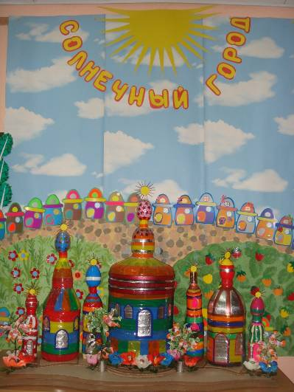

Мастер-класс
«Отрядный уголок»

Екатеринбург, 2013
Лето предназначено школьникам для отдыха. Об этом знают все: педагоги, родители и дети, но как руководство к действию воспринимают только последние.
Дети стремятся к свободной от принуждения жизни. Они мечтают о походах и путешествиях, хотят насладиться чтением любимых книг, играми на компьютере, просмотром телепередач.
У школьников много планов на лето. Летом ребенок не должен быть обременен такими же требованиями, нормами, запретами, заданиями, как в учебном году, однако ожидания его чаще не оправдываются. Взрослые даже летом «загоняют» детей в рамки своих интересов, снова заставляют жить «по расписанию».
Летние каникулы - время для ребенка идеальное для отвлечения от наскучивших занятий, для развития самостоятельности и творческого потенциала, включения в систему новых отношений, для снятия накопившегося напряжения, для восстановления сил, израсходованных за учебный год, новые возможности для личностного роста.

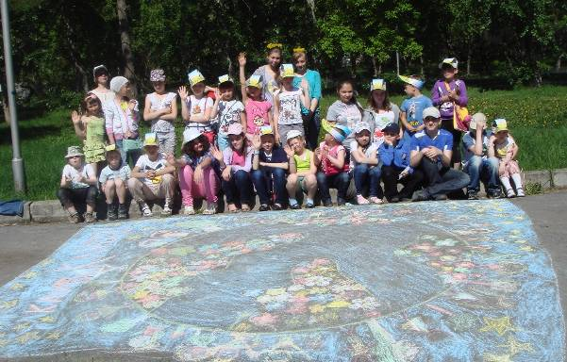

ЧТО ТАКОЕ ОТРЯДНЫЙ УГОЛОК?

Много изменилось в жизни детей в лагере, но дети есть дети. Их, по-прежнему, интересуют успехи своего отряда, результаты спортивных и творческих мероприятий. Любят они прочитать остроумные советы от воспитателей, сравнить оценки за чистоту в своей палате, узнать, какой сегодня день недели и прогноз погоды, кто из отряда и в чем сумел за прошедший день отличиться и что интересного будет в жизни отряда в ближайшем будущем. Об этом и многом другом ребятам рассказывает отрядный уголок.
Его иногда называют и ежедневник, и информационник. Но смысл один - он отражает деятельность отряда и его участие в жизни лагеря.
Отрядный уголок призван: развивать активность ребят, разносторонне расширять знания, помогать в воспитании хорошего вкуса, учить культуре оформления, пробуждать интерес к жизни своего коллектива.



Что должно быть в отрядном уголке?

Как оформить отрядный уголок?

Вы и ваши ребята, если исходить из данных статистики, в 99 случаях, увы, не художники. Впрочем, и создаете вы не живописное полотно, а скорее газету. Чем ближе ее стиль будет к газетно-плакатному, тем лучше.
Если не продумать композицию и оформление, даже самые лучшие рубрики превратятся в ужасающий винегрет.
Что касается палитры, то в газете должны быть использованы 3-4 хорошо сочетающихся или контрастных цвета. При этом яркие и чистые цвета аппликаций из цветной бумаги гораздо предпочтительнее грязных гуашных разводов.

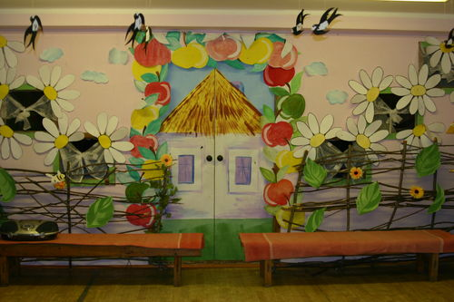

Существуют определенные законы организации места.
Так и книгу, и газету, и плакат мы читаем слева направо, сверху вниз. Привычка рассматривать любое изображение именно так у европейца рефлекторная.

Поэтому и вы, следуя принципам газетного листа,

сверху поместите название, эмблему, девиз отряда. Это — «шапка».

Все, что будет помещаться ниже, можно мысленно разделить на три столбца.

Слева «передовица». Здесь могут помещаться календарь памятных дат,  выдержки из газет. | Среднюю часть лучше отвести  для  постоянной информации  об отряде. | Правую –  под сменную.  Внизу правой части можете разместить самые «несерьезные» материалы.

Только не думайте, что соблюдение всех этих советов превратит ваш уголок в уныло расчерченные листы бумаги. Он может быть при этом сколь угодно игровым и выразительным. Надо только пофантазировать.
Например, «тучки», «листочки», «ягодки», «сердечки», «ладошки» — очень удобная форма для объявлений. Если к «тучке» сверху приклеить полукруг желтого или красного цвета, то получиться симпатичная открытка, а если «сердечко» украсить бумажными «кружевами», то это уже красивый подарок.

Отрядный уголок - это место, где постоянно работает отряд и стенд, отражающий жизнь отряда. Здесь постоянно представлены успехи и победы отряда, их фантазии, изобретательность, мастерство, это своеобразная газета, причем постоянно действующая, живая, творческая.
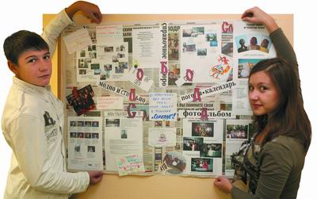

Отрядный уголок - это творчество Ваше и детей, но:
- Уголок должен быть "говорящим", т.е. содержание и его рубрики должны меняться.
- Уголок должен отражать различные стороны жизни отряда (самообслуживание, спорт, участие в лагерной жизни, награды, дни рождения, перспективы).
- В оформлении уголка и обновлении содержания рубрик должны принимать участие дети.
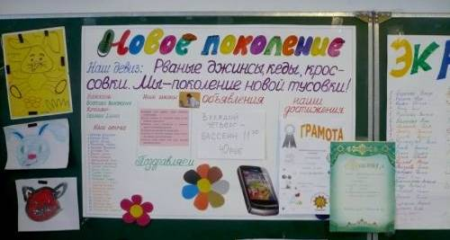

В работе над уголком можно выделить три периода:
- оргпериод;
- основной период;
- заключительный период смены.
Оформляются временные рубрики (необходимые только для встречи детей):
  - "Это наш лагерь" (краткие данные о лагере);
  - поздравление с началом смены;
  - законы лагеря; адрес лагеря;
  - лагерная песня;
  - план на день и другие рубрики на усмотрение воспитателя.
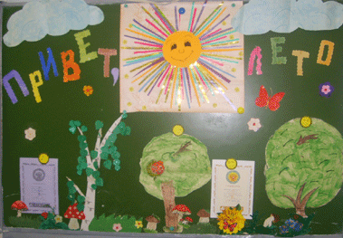

В оргпериод можно провести конкурс на лучшее оформление рубрик уголка. Творческая группа отбирает лучшие предложения, обсуждают и делают макет рубрик в соответствии с названием и девизом, раскрывая идею содержания названия своего отряда.
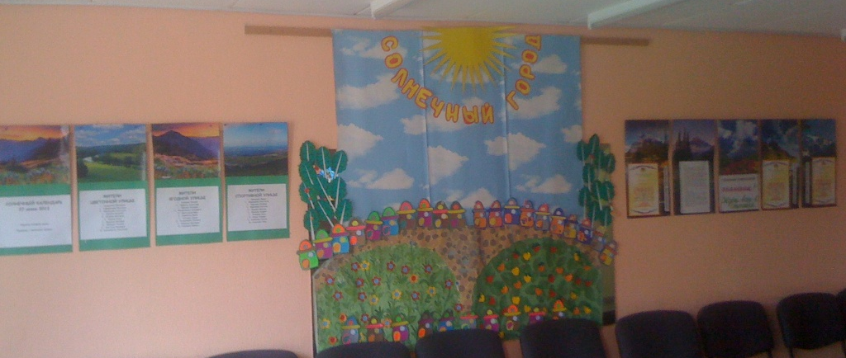
В основной период смены отражается ежедневная деятельность отряда:

соревнования,

подготовка к отрядным делам, праздникам,

участие в творческих конкурсах, смотрах.

дежурство детей,

жизнь отряда

поощрение детей.

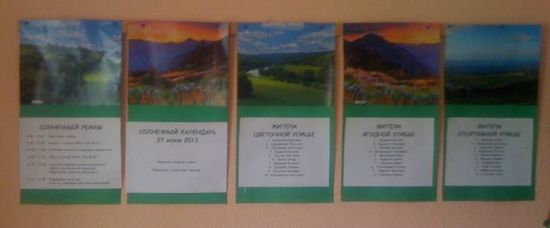

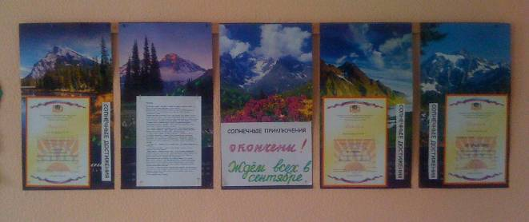

Многие воспитатели закрепляют рядом с отрядным уголком лист ватмана с надписью: «А напоследок я скажу…» И дети пишут на прощание друг другу и клубу пожелания.

В заключительный период смены может быть представлена рубрика «Как мы жили» с фотографиями или же мысли ребят о прожитых днях.



ВОЗМОЖНЫЕ РУБРИКИ ДЛЯ ОТРЯДНОГО УГОЛКА

- Календарь.
- План на смену. (План-сетка. Наши дела. Еще не вечер. Ни дня без прикола. Веселыми тропинками лета. Наша стратегия. Завтречко и т.д.)
- Сегодня. (Сегодня у нашего костра. Скучен день до вечера, коли делать нечего. А у нас сегодня. New Da. Сегоднячко).
- Поздравляем. (Гип-гип-ура!!! Маэстро, музыка! Целуем в щечку.)
- Спорт. (От старта до финиша. Точно в кольцо. Наша стометровка. Назло рекордам. Физподготовка).
- Режим дня.
- Список отряда. (Знакомьтесь, это мы. Наша тусовка. МЫ!!! Ба, знакомые все лица).
- В других отрадах. (За бугром. За горами, за долами. А в это время у соседей).
- Наша песня (А мы поем... А ну-ка песню нам пропой, веселый ветер. Музыкальный граммофон).
- Наш адрес (Где нас найти. Приезжайте в гости к нам.)
- Наши достижения (Страна должна знать своих героев, Наши взлеты и залеты. Добьемся.)
- Всякая всячина (А вы знаете, что… Всяко разно...).
- Очень Важная Информация (Новости. Скоро в отряде. Что пишут в газетах).
- А вы слышали, что... (Словно мухи тут и там, ходят слухи по углам. О том, что...)
- Наше настроение.
- Книга жалоб и предложений (Бочка жалоб и предложений. Озеро доверия. Отрядная почта).
- Киношка. (Сегодня на экране вы увидите...)
- Законы отряда. (Это должен каждый знать обязательно на «пять»).

ЗАКОНЫ ОТРЯДА

У каждого отряда должны быть свои традиции. Вот самые популярные и веселые законы некоторых отрядов. Надеемся, что у Вашего отрада появятся новые законы. Если нет, предлагаем воспользоваться этими. Ребятам они очень нравятся.
- Закон уважения к старшим.
- Закон чистоты.
- Закон справедливости и т.д.
- Закон 0:0 (бережного отношения ко времени).
Законы надо выполнять,
Нельзя друзей заставить ждать.
- Закон правой руки (Закон уважительного отношения друг к другу)
В лагере закон един:
Все молчат, когда говорит один.
- Закон территории:
Здесь хозяин ты и житель,
За оградой – нарушитель.
- Закон зелени (бережного отношения к природе)
Прекрасен лагеря зеленый наряд,
О добрых руках нам цветы говорят.
- Традиция доброго отношения, доброго слова.
Доброе утро, добрый день,
Добрый вечер,
Будь рад новой встрече.
- Традиция огонька:
Огонек откровения – святая пора,
Это правда крутая,
Это друга слова,
Разговор по душам,
По делам, по сердцам,
То, что редко судьба
Преподносит всем нам.
- Традиция сюрприза:
Неожиданный подарок –
Задорная шутка,
Улыбок на час
И дел на минутку.
- Традиция песни:
Песен много, традиция одна –
Помни мелодию, не путай слова;
Помни, кто песню тебе подарил
И подари эту песню другим.
Песню нельзя оборвать,
Песню нельзя прокричать.
Пой от души, меньше фальшивь.
- Воспитателей при пожаре выносить первыми.
- За двумя воспитателями погонишься — ни одного не поймаешь.
- Поспешишь — весь отрад насмешишь.
- Если выходишь за территорию клуба без воспитателей, захвати с собой свои вещи.
- Воспитатель — всему голова.
- Увидел, услышал — запомни, доложишь!
- Зовут есть — иди, не зовут — попроси, это не стыдно.
- Хочешь есть — умей вертеться.
- Съел сам — помоги другому.


СМЕННАЯ РУБРИКА «ПОЗДРАВЛЯЕМ!»

Оказывается, поздравлять ребят можно не только с днем рождения или с победой в соревнованиях, но и:

- С первым днем лета!
- Всех-всех-всех с хорошо прожитой неделей в лагере!
- Всех тех, к кому погода была с утра благосклонна. И позволила не посетить, столь любимое всеми, клубное мероприятие, именуемое ЗАРЯДКОЙ!
- С первым дождем в лагере!
- Всех нас любимых!
- Всех нас с хорошим настроением воспитателей!
- Всех с полным последним днем смены!
- Всех-всех-всех с утренним ливнем!
- Всех любителей поесть с последним обедом!
- Всех посетителей кружков творчества с их закрытием в смене!

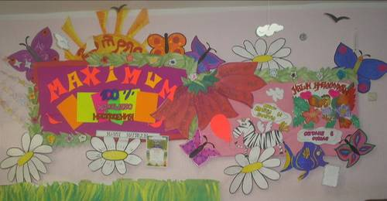

РУБРИКА «ВРЕМЯ».
Эту рубрику многие воспитатели помещают под календарем, который также есть в отрядном уголке. И в зависимости от того, что написано в плане на день, какая сегодня погода и какое у отряда настроение, воспитатели и ребята придумывают, какое же время настало:
- прибирать в клубе,
- пылесосить пустыню,
- убирать территорию,
- делать ноги,
- дежурить в столовой,
- считать деньги,
- сматывать удочки,
- сушить сухари,
- собирать потерянные вещи,
- срывать цветы удовольствия,
- ловить момент,
- играть на дудке,
- сверять часы,
- пухнуть с голоду,
- давать обещания,
- одевать носки…


СТИХОТВОРНЫЙ РЕЖИМ ДНЯ
Вот таким может быть режим дня. Попробуйте придумать свой стихотворный режим дня.
9:00 Утро. Солнышко встает —
спать ребятам не дает.
9:10 Чтобы быть весь день в порядке,
надо сделать нам зарядку.
9:30 Умываться, одеваться,
на линейку собираться.
9:45 Клуб зовет, пора-пора
на линейку, детвора.
10:00 Каша, чай, кусочек сыра —
вкусно, сытно и красиво.
(Что ты ходишь такой грустный?
Ждешь в столовой завтрак вкусный?)
10.30 Надо в порядок все привести,
в клубе убрать и пол подмести.
11.00 – 13.00 Лишь заслышим зов игры,
быстро на улицу выбежим мы.
Ждет нас здесь много забав интересных,
соревнований, прогулок чудесных.
13.30 Нас столовая зовет,
суп отличный и компот.
14.00-17.00 Кто-то любит танцевать,
кто-то петь и рисовать,
только бездельники
во время это маются,
а все ребята
в кружках занимаются.

Лучше клуба нет места на свете —
знают воспитатели.
Знают все дети.
И если ты час посвятишь, сей отряду,
будет всем весело.
Будут все рады.

ПОЛЯНА ЖЕЛАНИЙ.
Заготовьте заранее большой лист бумаги, из бумаги вырежьте цветочки (такие, чтобы на них можно было что-то написать). Попросите ребят написать свои пожелания и " посадить" цветочки на поляну.

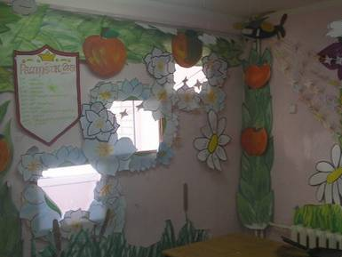

СТЕНА ОТКРОВЕНИЙ.
Большой лист бумаги разрисуйте под кирпичную стену, забор или лестницу и предложите детям написать свои пожелания.

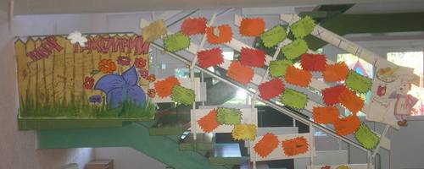

ЛАРЕЦ ЖЕЛАНИЙ.

Заранее подготовьте красивый ларец (коробку, обклеенную цветной бумагой или красиво разрисованную), сделайте прорезь для того, чтобы можно было опускать в ларец записки с пожеланиями по организации работы.

АУКЦИОН ИДЕЙ.

Подготовьте небольшие карточки двух цветов: на карточках одного цвета напишите форму проведения мероприятия (викторина, брэйн-ринг, турнир, эстафета и т. д.).
На карточках другого цвета — существительные (этих карточек должно быть больше).
Предложите ребятам выбрать 1 карточку одного цвета (форма) и 2 - 3 карточки другого цвета и пофантазировать, какие бы мероприятия они смогли придумать, используя эти слова (существительные можно изменять, образовывая необходимые однокоренные слова.)
Например, даны слова: "викторина", "природа", "загадка". Используя их, можно придумать такие варианты:
викторина "Загадки природы",
викторина "Загадочная природа"
или "Природа загадывает..."
Придумав свои варианты, ребята должны будут их "защитить": рассказать, как они представляют это мероприятие.

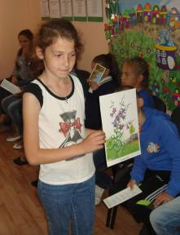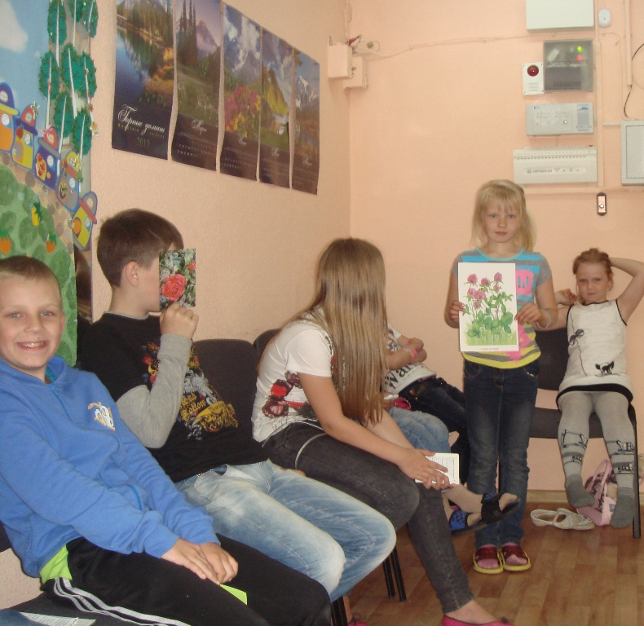

Названия и девизы отрядов

Название отряда | Девиз отряда
Одуванчики | Держаться вместе, чтоб не сдуло!  Если сдует – сразу всех!
Лунатики | Ходим ночью, ходим днем,  никогда не устаем!
Бригада | Солнце в ладони, сердце в груди,  Наша бригада всегда впереди!
Маленькая страна | Маленькая страна – это класс!  Посмотрите все на нас!  Мы вперед всегда идем,  Никогда не отстаем.
Тигры | Пусть отряд наш полосат,  Зато талантами богат.
Винни-Пух и все, все, все | Вини-Пух идет вперед,  он друзей не предает.  Он с друзьями отдыхает,  веселится, зажигает.  В общем весело живет  и всегда идет вперед!
Созвездие | Звезды на небе, звезды в кино,  В нашем отряде их тоже полно!
Юность | Место скуке не давай,  никогда не унывай!
Муравьи | Больше дела, меньше слов –  Только так у муравьев!
РВС | Разведай все сам!
Робинзоны | Мы, робинзоны, вперед идем,  никогда не устаем.  Не нужны нам няни:  мы – островитяне!
Звездопад | Мы звездопад, мы лучше всех.  Нас в эту смену ждет звездный успех!
Бобры | Наши зубы хороши,  потому что мы Бобры!
Спортивные ребята | Мы спортивные ребята, любим бегать и играть!  1, 2, 3, 4, 5 – и попробуй нас догнать!
Смешарики | Мы смеемся, мы творим,  Жизнь себе продлить хотим!
Прометей | Зажги огонь в сердцах людей,  Как это сделал Прометей!
Эдельвейс | Всегда вперед, всегда в пути –  Свой Эдельвейс хотим найти!
Ритм | Решать! Искать! Творить! Мечтать!  В ритме века быть человеком!
Туристы | Ни шагу назад, ни шагу на месте  –Только вперед! И только все вместе!
Бригантина | Пусть не будет скуки-тины  На борту у «Бригантины»!
Радуга | Будем дружными всегда,  как у радуги цвета.
Ералаш | Утром пользуйся девизом:  Будь готов к любым сюрпризам!
Улыбка | Жить без улыбки –  просто ошибка!
Апельсин | Словно дольки апельсина,  Мы дружны и неделимы.
Лучики | Солнышко, солнышко, мы твои лучи,  Быть людьми хорошими ты нас научи!
Неугомон | Скуку, лень из жизни вон –  Так живет «Неугомон»!
Задорный | У «Задорного» девиз:  Где трудней – туда стремись!
Смешинки | Лучше лопнуть нам от смеха,  Чем от скуки умереть!
Оптимисты | Песни петь, шутить всегда,  Не падать духом никогда!
Данко | Возьми свое сердце, зажги его смело,  Отдай его людям, чтоб вечно горело!
Смелый | Побеждает лишь тот,  кто стремится вперед!
Алые паруса | На корабле с парусами цвета зари  Сквозь шторм навстречу мечте плыви!
Светлячки | Хоть свет наш мал и мы малы,  Но мы дружны и тем сильны!
Неуловимые | Нас не поймаешь! Нас не найдешь!  Неуловимых не проведешь!
Искатели | Копаем, ищем и бродим не зря –  Нам тайны дивные открыть пора!
Утята | Никогда не унывать,  выше клювики держать!
Буратино | Сую свой нос  в любой вопрос!
Таким образом, лето – период, благоприятный для развития физических и духовных сил ребенка, формирования его ценностных личностных качеств, для проявления творчества и самостоятельности в действиях, выборе и оценке своих поступков. Оформление отрядных уголков в летнем лагере – это увлекательное и познавательное воспитательное дело, которое объединяет всех участников педагогического процесса в каникулярный период.

Список литературы:

http://summercamp.ru/index.php5/%D0%9E%D1%82%D1%80%D1%8F%D0%B4%D0%BD%D1%8B%D0%B9_%D1%83%D0%B3%D0%BE%D0%BB%D0%BE%D0%BA

http://ped-kopilka.ru/pedagogika/oformlenie-otrjadnogo-ugolka.html

http://kids.barabir.com/lager/otryadnyj-ugolok.html

http://antipedagogika.com/kakim-dolzhen-byit-otryadnyiy-ugolok/

http://www.imppulse.ru/methods/ugolok/

http://school.iatp.by/klasrukovod/vozatomu/ugolok/ugolok1.htm

http://ikar33.ucoz.ru/photo/tretja_smena_leto_2009/otrjadnye_ugolki/34

http://dviger.com/gallery/work/c_4006.html

Рекомендовано Методическим объединением
педагогов художественно-эстетической направленности
МБОУ ДОД «Детско-юношеский центр»

В настоящем методическом пособии к мастер-классу использованы фотографии отрядных уголков летнего оздоровительного отряда КМЖ «Ключ», выполненные автором, и фотографии из интернета.
Для работников системы дополнительного образования детей.
Составитель Батуева Татьяна Васильевна, педагог дополнительного образования КМЖ «Ключ».

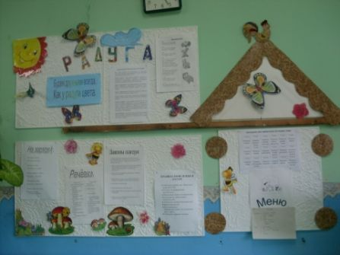

Мастер-класс «Отрядный уголок»

